HOJA TÉCNICA DEL PRODUCTO

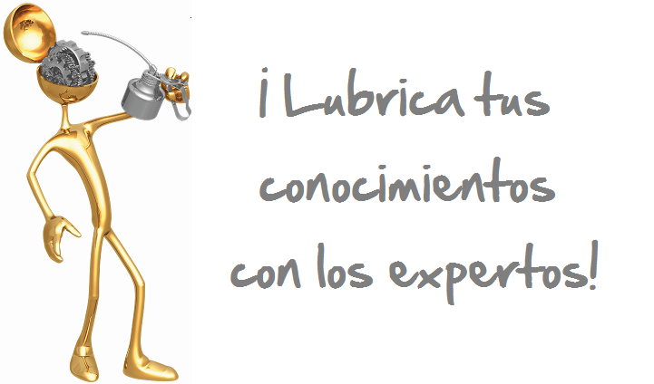

SRC #1 “S”
LUBRICANTE PARA CADENAS SINTETICO

DESCRIPCION DEL PRODUCTO

El lubricante para cadenas SRC #1 “S” es un producto metálico con un alto porcentaje de partículas submicronicas homogenizadas de sólidos metálicos auto-lubricantes.

El vehículo actúa como un medio de llevar los sólidos y depositarlos en todas las superficies internas de trabajo de las cadenas. Para garantizar el máximo de reducción de la fricción y subsecuentemente la eliminación del desgaste.

El vehículo no aceitoso asegura una limpieza máxima proveyendo adecuada protección contra la corrosión y desplazamiento del agua, a la vez que actúa como un preventivo contra el óxido y la corrosión.

CARACTERISTICAS TIPICAS

DIRECCIONES: Agítese bien antes de usarse. La temperatura de la lata deberá ser de 18˚C (65˚F) o más. (ADVERTENCIA: Nunca aplicar calor directo a los aerosoles! SOLO agua tibia deberá usarse!) Rociar la parte a ser lubricada, repitiendo según sea necesario.

La línea “S” de Sentinel de lubricantes en aerosol no afectan la capa de ozono y están especialmente formulados para la industria.
La línea “S” de Sentinel de aerosoles no contiene CFC, HCFC, Metil cloroformo, o ningún otro material que afecte el ozono estratosférico.

Viscosidad cSt @ 100˚C 3.6
@ 40˚C 13.7 ASTM D- 445
Índice de Viscosidad 144 ASTM D-2270
Punto de Fluidez ˚C (˚F) -48 (-50˚F) ASTM D- 97
Punto de Inflamación ˚C (˚F) 120 (248˚F) ASTM D- 92
Punto de Llama ˚C (˚F) 133 (271˚F) ASTM D- 92
Secuencia de Espuma I, II, III Ninguno ASTM D- 892
Demulsibilidad, 82˚C Pasa ASTM D-1401
Corrosión al Cobre, 121˚C (250˚F)
3 Horas 1a ASTM D- 130
Prueba de Herrumbre Pasa ASTM D-665 A&B
Solidos Bisulfuro de Molibdeno
Apariencia Gris Claro
Clasificación USDA H-2
Peso Neto por Aerosol de 20 oz 15 oz. (425g)

PIN # 01019

PARA ORDENAR o POR INFORMACION ADICIONAL

